53 /Doslo!+
Smlouva o poskytování služby
ID: 061003 00253901 SOK Systém NET Line s.r.(
VOICE DIRECT (Přímé volání) SYSTÉM NET LINE dále jen VOICE DIRECT
Uzavřená mezi smluvními stranami na dobu určitou 36 měsíců
A. Účastník B. Poskytovatel
Obchodní jméno
Město Aš
IČO  00253901 |  | DIČ cz00253901
Společnost je zapsaná v obchodním rejstříku u *
Sídlem v ulici
Kamenná 52
Město  Aš |  |  | psč  352 01
Zastoupený/á („Oprávněný zástupce”)
Starostou Mgr.Dalibor Blažek
Jméno a příjmení kontaktní osoby
Ing.Václav Holdšvend
Pevný telefon  354524211 | Fax  354524242
Mobilní telefon  724164700 | E-mail holdsvend.vaclav@muas.cz
Obchodní jméno
Systém NET Line s.r.o.
IČO  26365863 | DIČ cz26365863
Společnost Systém NET Line s.r.o. je zapsaná v obchodním
Plzni v oddílu C, vložce číslo 15727
Sídlem v ulici
Rokycanova 1929
Město Sokolov |  |  | psč  35601
Bankovní spojení  KB, a.s., Boženy Němcové 1808 356 01 |  | Číslo účtu  13103-391/0100
Zastoupený/á („Oprávněný zástupce”)
Ing. Jan Kropáček
* týká se pouze společností zapsaných v obchodním rejstříku
- Předmět Smlouvy
  - Na základě této smlouvy o poskytování služby Voice Direct (Přímé Volání) Systém NET Line (Smlouva) se Poskytovatel zavazuje poskytovat Účastníkovi telekomunikační službu Voice Direct (Přímé volání) Systém NET Line (Služba) a Účastník se zavazuje platit cenu za poskytování Služby.
  - Podmínky pro poskytování Služby, stejně jako práva a povinnosti smluvních stran jsou, kromě této Smlouvy, stanoveny v níže uvedených dokumentech a) b) c) (Přílohy). V případě rozporu mezi Smlouvou a Přílohami mají přednost ustanovení Smlouvy, resp. jejích dodatků. V případě rozporu mezi ustanoveními jednotlivých Příloh, mají přednost přílohy v následujícím pořadí:
    - Specifikace služeb („Specifikace”), novější Specifikace má přednost před původní, specifikace č.l/l, 2/1,3/1
    - Ceník Služby („Ceník'), novější Ceník má přednost před původním
    - Všeobecné podmínky poskytování služeb společnosti Systém NET Line s.r.o. („Podmínky”)
- Cena a její splatnost
  - Cena za Službu, platná ke dni podpisu této Smlouvy, je uvedena ve Specifikaci resp. v Ceníku, který je Přílohou této Smlouvy, a podléhá pravidlům splatnosti podle příslušných ustanovení Podmínek.
  - Cena Služby bude účtována měsíčně.
  - Ceny jsou bez DPH, které bude účtováno v zákonné výši.
Systém NET Line s.r.o. • Rokycanova 1929, 35601 Sokolov • Česká republika •Strana 1 z 2 Tel.: +420 35262600 • Fax: +420 35262600 E-mail:
Smlouva o poskytování služby Voice Direct ( Přímé volání ) Systém NET Line
  - Faktury budou zasílány:
V českém jazyce Ü v anglickém jazyce na adresu uvedenou v záhlaví této Smlouvy Cl na tuto adresu:
Obchodní jméno
Město Aš
Kamenná | číslo popisné  52
Město Aš | psč  35201
  - Faktury budou účastníkem hrazeny:
převodem z bankovního účtu Cl složenkou inkasem
Bankovní spojení | Číslo účtu  13371337/0300
Specifický symbol
00253901
  - Splatnost faktur(y) je 14 dní.
  - Účastník se zavazuje uhradit cenu předmětu plnění dle smlouvy včas a bez prodlení. Neuhradí-li účastník fakturu do 30 dnů ode dne splatností, budou vystavovány upomínky.
  - Učastník souhlasí s tím, že cena jedné upomínky je 1 000,- Kč + DPH v zákonné výši s vyčíslením smluvního úroku. Smluvní úrok činní 0,05% denní sazby z neuhrazených plateb za služby i upomínky.
  - úhrady účastníka se váží vždy k nejstarší dlužné částce.
  - Neuhradí-li účastník fakturu do 60 dnů ode dne vystavení, služba Voice Direct (Přímé volání) Systém NET Line mu může být přerušena. Za její opětovné zprovoznění bude účtována částka 5 000,-Kč.
- Závěrečná ustanovení
  - Číslované dodatky ke Smlouvě budou vypracovány na základě požadavku některé ze smluvních stran. Veškeré změny lze provádět pouze písemně. Další služby, nebo změny stávajících služeb, zabezpečované Poskytovatelem mohou být Účastníkem požadovány formou vyplnění nové Specifikace. Po akceptaci ze strany Poskytovatele se nová Specifikace stává součástí této Smlouvy.
  - Účastník podpisem této Smlouvy potvrzuje, že se seznámil a souhlasí s obsahem Dokumentů dle čl. 1.2 a obdržel je (s výjimköu písm. d) a e) ) po jednom výtisku.
  - Doba trvání Služby na dobu určitou se počítá ode dne podpisu prvního Předávacího protokolu nebo ode dne nepochybného využívání Služby a to tím dnem, který nastane dříve. Pokud je Smlouva uzavřena na dobu určitou a některá smluvní strana nesdělí druhé smluvní straně doporučeným dopisem, doručeným nejpozději tři měsíce před ukončením dohodnuté doby trvání Smlouvy, že nemá zájem na jejím dalším trvání, mění se poslední den dohodnuté 'doby trvání tato doba na dobu neurčitou.
  - Smlouvu na dobu neurčitou mohou obě smluvní strany vypovědět, a to i bez udání důvodu. Výpověď musí být písemná a musí být doručena druhé smluvní straně doporučeným dopisem. Výpovědní doba činí tři měsíce a počíná běžet prvním dnem měsíce následujícího po měsíci, ve kterém byla výpověď doručena druhé straně.
  - Jednotlivé služby se předávají Účastníkovi dnem podpisu Smlouvy.
  - Smlouva je vyhotovena ve třech exemplářích, z nichž jedno vyhotovení obdrží Účastník a dvě vyhotovení Poskytovatel.
  - V případě jakýchkoliv dotazů nebo problémů se Službou volejte Oddělení péče o zákazníka, tel.: 469 775 775, fax: 469 622 592, e-mail: obchod@line.cz.
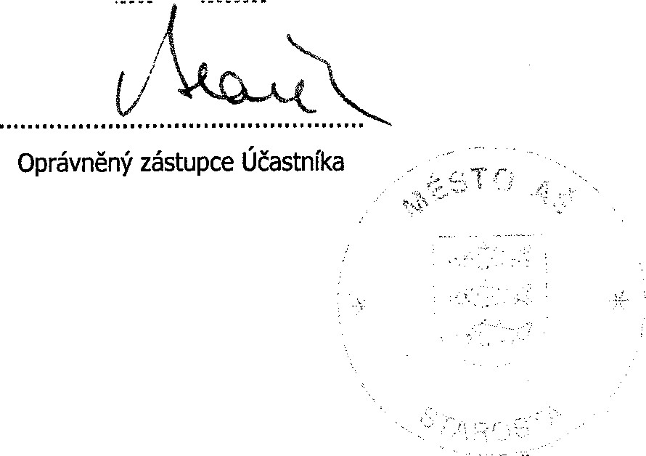
V Aši dne 14.12.06 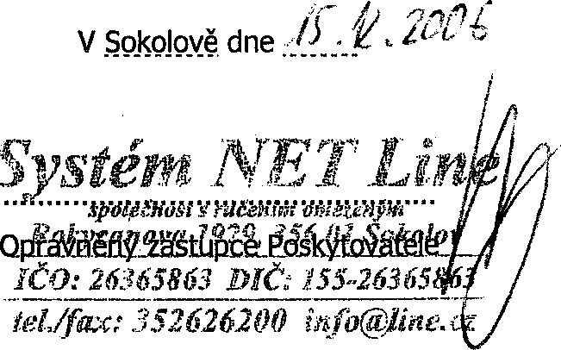
Systém

Systém NET Line s.r.o. • Rokycanova 1929 Sokolov 35601 • Česká republika www.line.cz Tel.: +420 35262600 Fax: +420 35262600 E-mail: obchod@line.cz

Strana 2 z 2

